Москва зимой стала популярным направлением внутреннего туризма
23.03.2016
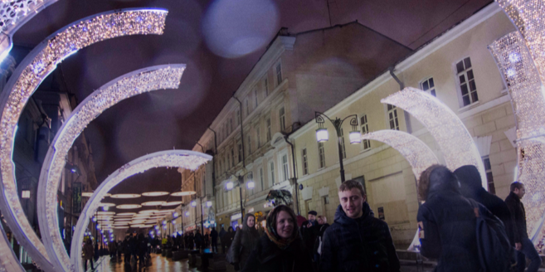
Внутренний турпоток в российскую столицу увеличился в зимний период на 22%. Российские туристы проявили повышенный интерес не только к московским достопримечательностям, но и к объектам в Подмосковье. Об этом сообщил руководитель Департамента национальной политики, межрегиональных связей и туризма Владимир Черников.

«В зимний сезон 2015/2016 в Москве и Московской области отдохнуло на 22 процента больше российских туристов, чем в аналогичный период прошлого сезона», — отметил он. Московские показатели выше, чем в целом по России, рост внутреннего потока в стране составил десять процентов.

Среди иностранных туристов повышенных интерес к отдыху в РФ проявляют европейские туристы из Германии, Норвегии, Швеции и Великобритании. Рады приехать в Москву гости из Израиля, Казахстана и Китая. Число китайских туристов продолжает неуклонно увеличиваться.

Владимир Черников также сообщил о том, что недельная поездка в Москву на майские и июньские праздники выйдет дешевле, чем в другие популярные российские города. Москва сумеет составить достойную конкуренцию Санкт-Петербургу и Казани, учитывая, что в среднем отдых в российской столице обойдётся дешевле, сказал глава Департамента.

Адрес страницы: http://golyanovo.mos.ru/presscenter/news/detail/2644180.html
Управа района Гольяново города Москвы

